Чем занять ребенка дома?
Музыкальное воспитание детей старшего дошкольного возраста.
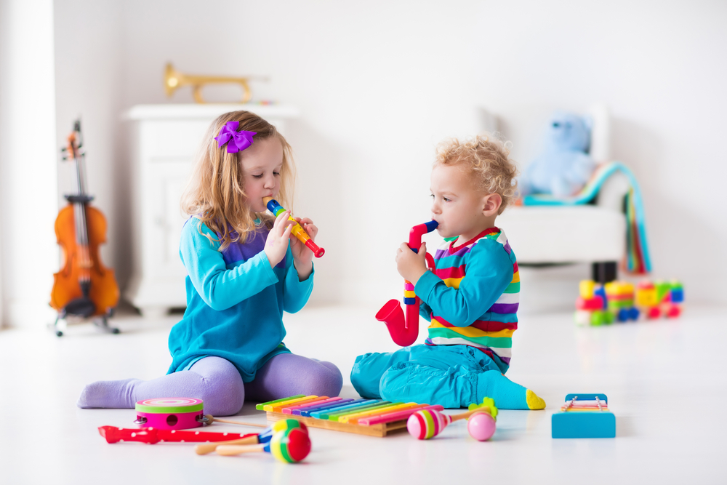
Природа щедро наградила человека, она дала ему все для того, чтобы видеть, ощущать, чувствовать окружающий мир, она позволила слышать ему все многообразие существующих вокруг звуков красок. Прислушиваясь к собственному голосу, голосам птиц и животных, люди учились различать интонацию, высоту, длительность. Из необходимости и умения слушать и слышать рождалась музыкальность — одно из свойств данное природой человеку. Большое развитие имеет музыкальное развитие ребенка в семье.
Музыкальность - это комплекс способностей, позволяющий человеку активно проявлять себя в различных видах музыкальной деятельности.

Слушание музыки:
Отношение родителей к музыке передается ребенку. Если взрослые заинтересованно слушают произведения вместе с ним и высказывают своё отношение, объясняют свои ощущения, то малыш духовно обогащается, формируется его вкус, привязанности. И наоборот, равнодушие родителей к музыке, и увлечение только «легкой» музыкой препятствует разностороннему развитию ребенка, обедняет его кругозор.
Музыкально-эстетическое воспитание детей должно быть построено на музыке добра и гармонии, на лучших образцах русской, классической музыки, на наших прекрасных песнях, созданных отечественными композиторами, способных возвышать сердца и души детей и взрослых.
· Ставьте кассеты или диски с записью песен, отрывками из произведений классической музыки. Во время прослушивания произведения проявите свою заинтересованность. Не ограничивайте музыкой какого-то одного направления.
· Иногда специально включайте музыку фоном, не привлекая особенно внимание ребенка. Позвольте ему самостоятельно выбрать музыку для прослушивания из Вашей детской музыкальной коллекции.

Пение
· Пойте с ребенком простые и понятные по содержанию детские песни.
· Имейте дома кассеты и диски с записями детских песен и музыкальных фильмов для детей.
· Следите за тем, чтобы ребенок не кричал на улице в сырую холодную погоду, не напрягал голосовой аппарат. В дошкольном возрасте голосовой аппарат еще не сформирован и подвержен влиянию отрицательных факторов внешней среды.

Музыкальное творчество
В возрасте 5-6 лет ребенок может воспроизводить на несложных ударных и звуковысотных музыкальных инструментах аккомпанемент для песен и танцев. Слышит и воспроизводит простые ритмические рисунки. Импровизирует, используя навыки игры на инструментах. Позвольте ребенку проявлять творческие способности и музицировать дома.

Музыкальные движения. Танцы.
К 5-6 году жизни ребенок осваивает много плясовых движений, умеет не просто хлопать в ладоши или по коленям и умеет стучать каблучком; поочередно выставлять вперед, то правую, то левую ногу; кружиться на носочках, но и выполнять более сложные танцевальные движения - «ковырялочка», «боковой галоп», выразительно и ритмично исполняет танцы, движения с предметами, инсценировать самостоятельно игровые песни.
Не надо предлагать ребенку плясать под музыку, не предназначенную для плясок. Нельзя, чтобы музыка звучала громко. Весело, живо — но не громко.
Чем активнее общение ребенка с музыкой, тем музыкальней он становится, чем музыкальней он становится, тем радостнее и желаннее новые встречи с музыкой.

Встречайтесь с музыкой чаще, пусть она станет Вам другом и помощником. Если Вы развиваете у ребенка музыкальные способности, то значит, Вы развиваете его внутренний мир, его память, его фонематический слух, его координацию движению и ритмическую активность, его организованность и внимание.

